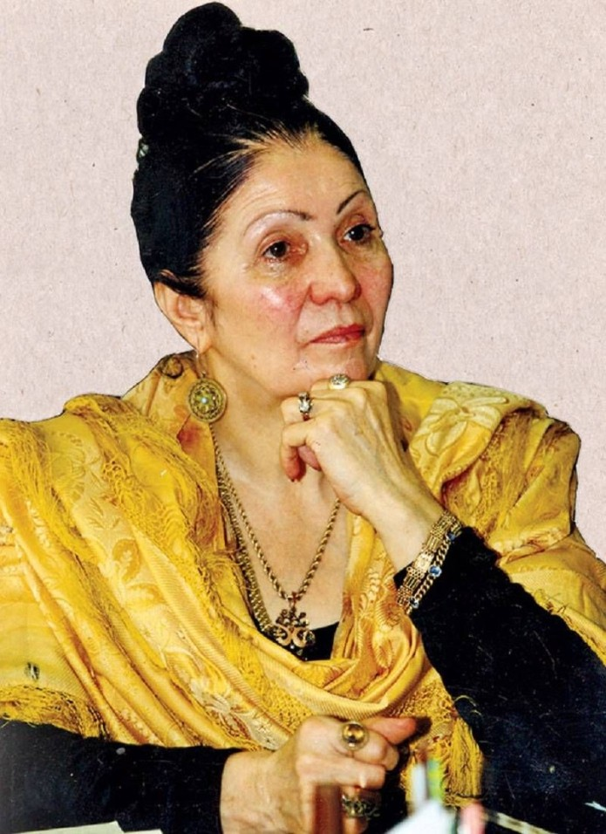
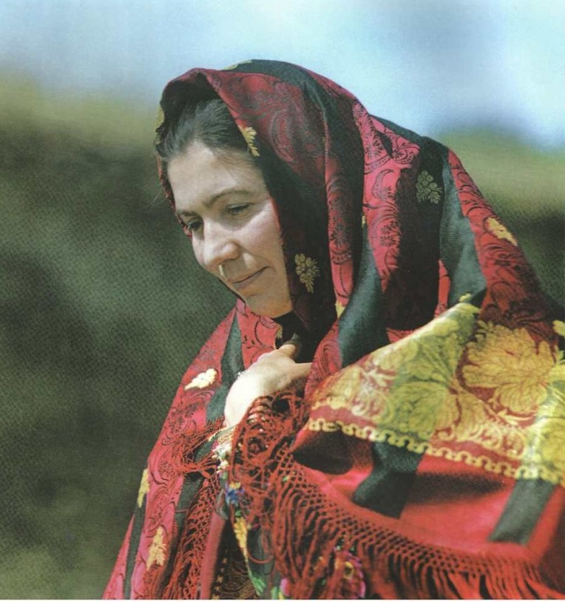
Народная поэтесса Дагестана
Фазу Алиева
Фазу Гамзатова Алиева – выдающийся литературный деятель и талантливая аварская поэтесса, обладательница множества престижных премий, наград и медалей. На родине ее помнят и любят за неоценимый вклад в развитие дагестанской культуры.

Фазу Алиева родилась в 1932 году в селе Гиничутль. С детского возраста девочка проявляла интерес к стихосложению и первые стихи написала еще в средней школе, а к старшим классам считалась настоящей поэтессой. Юная Фазу одинаково хорошо писала на русском и аварском, поражая яркостью образов и красотой выражения мысли. А ее талант признавали, как учителя, так и все, кто читал ее стихотворения.

Несколько лет Алиева проработала учителем в школе и даже была зачислена в Дагестанский пединститут, но, проучившись там всего год, уехала в Москву поступать в Литературный институт. Еще до завершения обучения в 1961 году вышел ее дебютный сборник
«Мой родной аул».

Сразу после института Фазу Гамзатовна пришла в Дагестанское издательство учебно-педагогической литературы, где несколько лет занимала должность редактора. Затем работала главредом журнала «Женщина Дагестана», возглавляла республиканский комитет защиты мира и другие организации.
Одновременно Алиева вела правозащитную и политическую деятельность, являясь зампредом Верховного совета Дагестана и входя в Общественную палату РФ.
В 17 лет ее стихи впервые вышли в широкую печать – их опубликовали в «Большевике гор». Затем были публикации в «Комсомольце Дагестана» и журнале «Дружба».

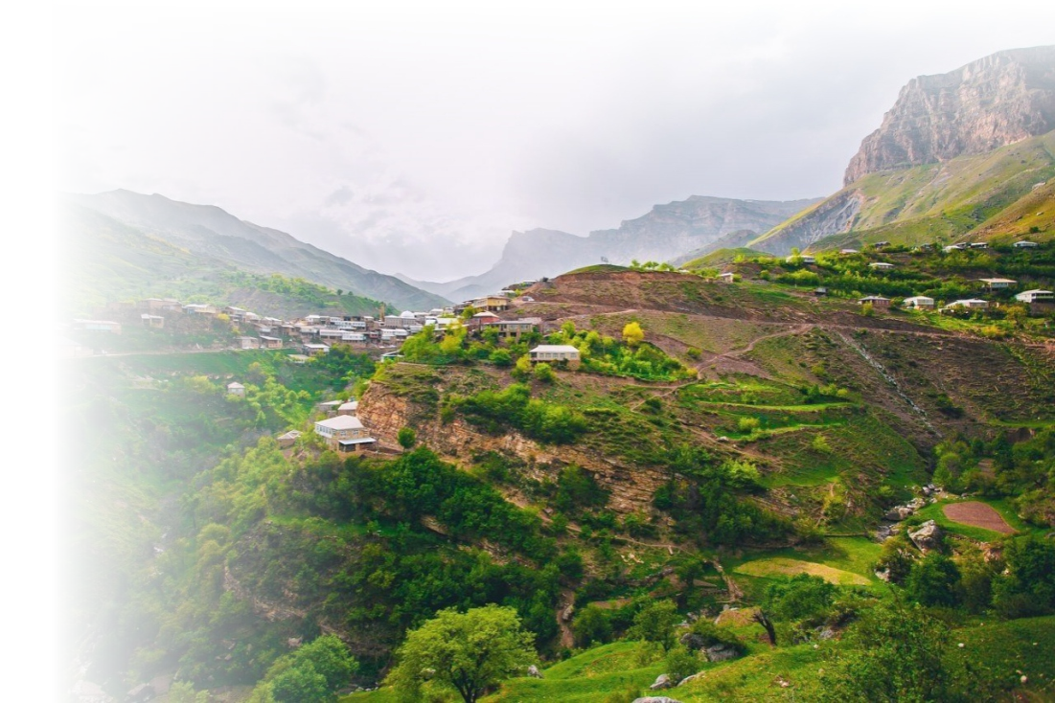
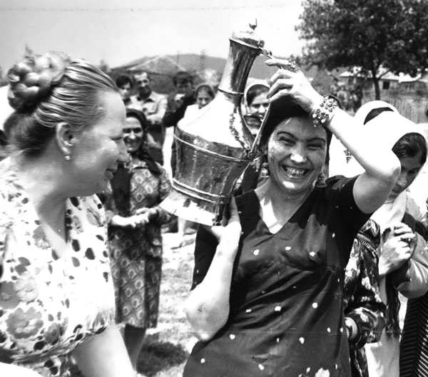
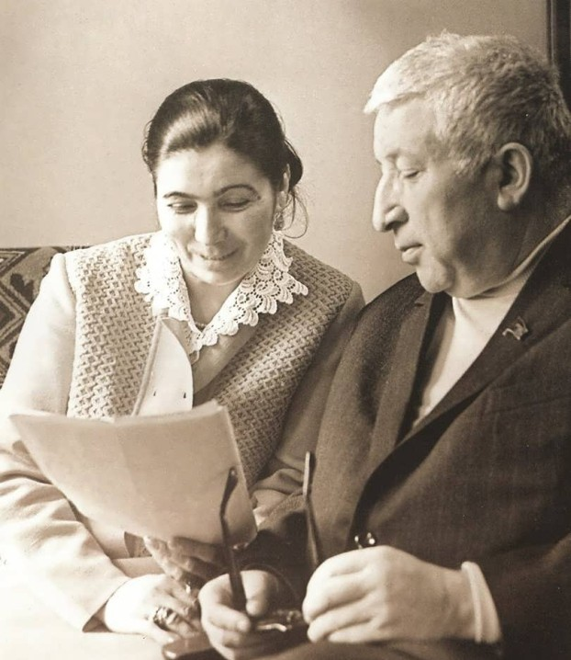
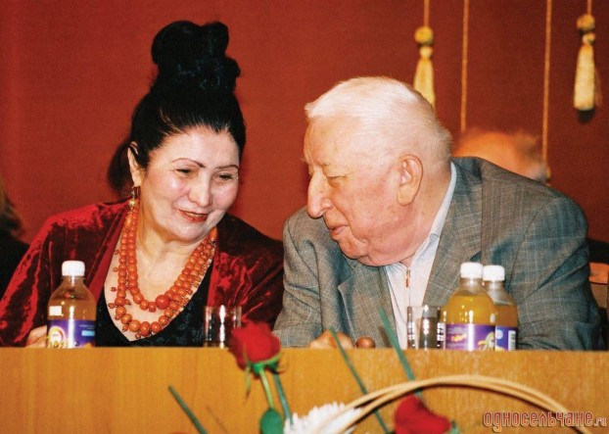
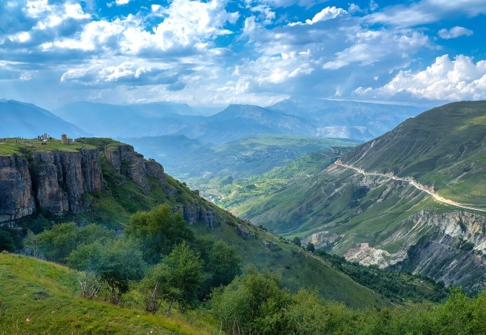
На протяжении всей жизни Фазу Гамзатовна не оставляла любимое дело – поэзию. Ее авторству принадлежит больше сотни произведений и книг, а стихи переводились на 68 языков мира, в том числе английский, немецкий, арабский. Она перенимала опыт у выдающихся литераторов советской эпохи, оттачивая собственное мастерство.

Слово о Родине
Все то, что нашу жизнь с рожденья окружает, По-разному любовь и радость выражает: Вот осень щедрая стучится у ворот - Колосьев и плодов корзину к нам несет.
Вот пронеслась зима - пора седых метелей, Ручьи, сбегая с гор, псалмы весне запели, И жаворонок взмыл, - посевы пробудив, Над полем зазвенел заливистый мотив...
Да, все, что небеса и землю украшает, По-своему любовь и радость выражает: Фиалка - запахом, тюльпан - живым огнем,
Снег - жгучим холодом, а солнце - жарким днем, Гроза - дождем, река - волной, звезда - лучами, Сады - плодами, луг - цветами, льды - ручьями, Лес - перекличками неугомонных птах,
Заря - знаменами на тучах и хребтах... А я свою любовь - любовь к родному краю - Всей радугою чувств и мыслей выражаю:
Улыбкой, нежностью, надеждой, добротой, Стихами звонкими, восторгом и тоской.
И всем, что на душе - мечтой, слезой, строкою - Делюсь, как с матерью, с родной моей страною И с пылкой радостью в глаза взираю ей, Провидя красоту и мощь грядущих дней...
Но если грянет гром над мирною долиной, Все силы соберу в груди моей орлиной
И, преграждая путь смертельному огню, Отчизна, твой рубеж собою заслоню!

Фазу Алиева

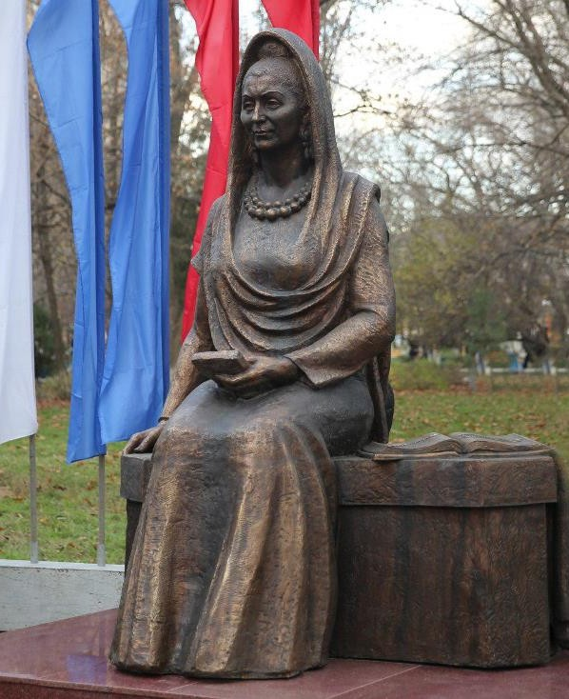
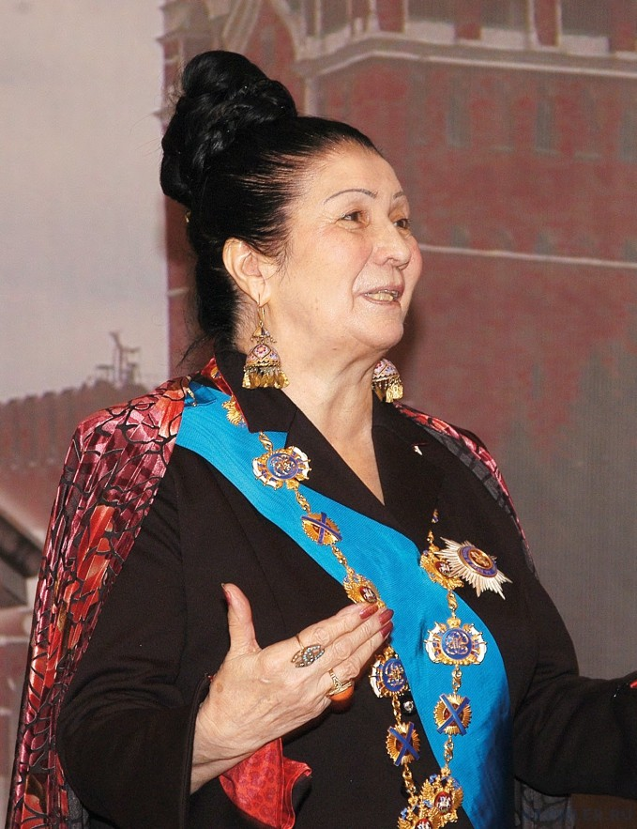
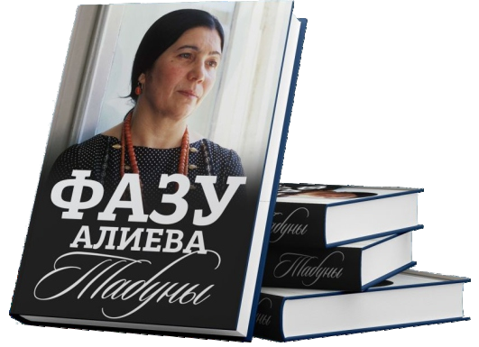
Награды Фазу Алиевой
Орден Святого апостола Андрея Первозванного (11 декабря 2002) - за выдающийся вклад в развитие отечественной литературы и высокую гражданскую позицию
Орден «За заслуги перед Отечеством» III степени (16 июля 2015) - за заслуги в развитии отечественной культуры и искусства, средств массовой информации и многолетнюю плодотворную деятельность
Орден «За заслуги перед Отечеством» IV степени (16 ноября 1998) - за заслуги в области культуры и печати, многолетнюю плодотворную работу
Орден Дружбы народов (21 июня 1994 года) - за заслуги в развитии национальной литературы и активную общественную деятельность
Орден Дружбы народов (10 января 1983 года) - за заслуги в развитии советской литературы
Два ордена «Знак Почета» (в том числе 4 мая 1960)
золотая медаль Советского фонда мира
медаль «Борцу за мир» Советского комитета защиты мира
юбилейная медаль Всемирного Совета мира Народный поэт Дагестанской АССР (1969)
В 2007 году Фазу Алиевой присуждена Государственная премия Республики Дагестан в области литературы за книгу стихов «Вечный огонь».
В 2009 году Президент РД Муху Алиев вручил Ф. Алиевой орден «За заслуги перед Республикой Дагестан» № 1.
Премия Союза журналистов России «Золотое перо России» (2004)

Любимой дагестанской поэтессы не стало в 2016 году. Похоронили ее в Махачкале.

11 декабря 2017 года в сквере Дружбы
в Махачкале открыли памятник Фазу Алиевой.

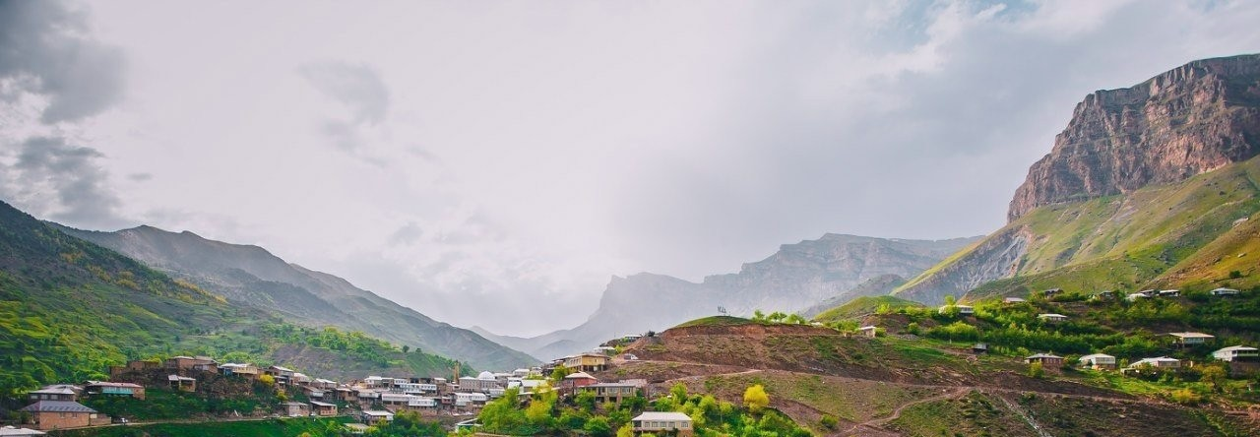
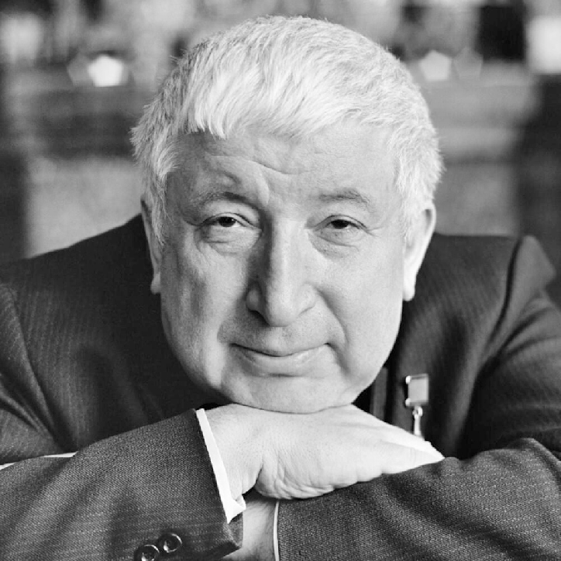
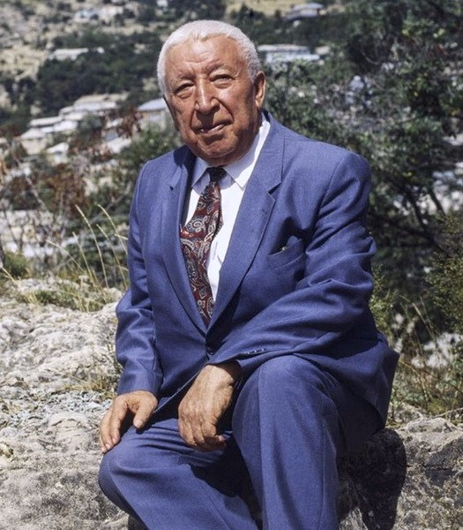
Расул Гамзатов
Расул Гамзатович Гамзатов родился 8 сентября 1923 года в селении Цада Хунзахского района Дагестанской АССР, в семье народного поэта Дагестана, лауреата Госпремии СССР, Гамзата Цадасы. Учился в Аранинской средней школе и в Аварском педучилище, после окончания которого работал учителем, помощником режиссера Аварского Государственного театра, заведующим отделом и собственным корреспондентом аварской газеты
«Большевик гор», редактором аварских
передач Дагестанского радиокомитета. В 1945—1950 гг. Расул Гамзатов учился в Московском литературном институте имени М. Горького. После его окончания Расула Гамзатова в 1951 году избирают Председателем правления Союза писателей Дагестана, где он работал вплоть до своей кончины в ноябре 2003 года.

Расул Гамзатов начал писать стихи, когда ему было девять лет. Потом его стихи начали печатать в республиканской аварской газете
«Большевик гор» Первая книжка стихов на аварском языке вышла в 1943 году. Ему было всего двадцать лет, когда он стал членом Союза писателей СССР. С тех пор на аварском и русском языках, на многих языках Дагестана, Кавказа и всего мира вышли десятки поэтических, прозаических и публицистических книг, такие как «В горах мое сердце», «Высокие звезды», «Берегите друзей», «Журавли», «У очага», «Письмена»,
«Последняя цена», «Сказания», «Колесо жизни», «О бурных днях Кавказа», «В полдневный жар», «Мой Дагестан», «Две шали», «Суди меня по кодексу любви»,
«Сонеты» и многие другие, которые получили широкую популярность у любителей его поэзии.

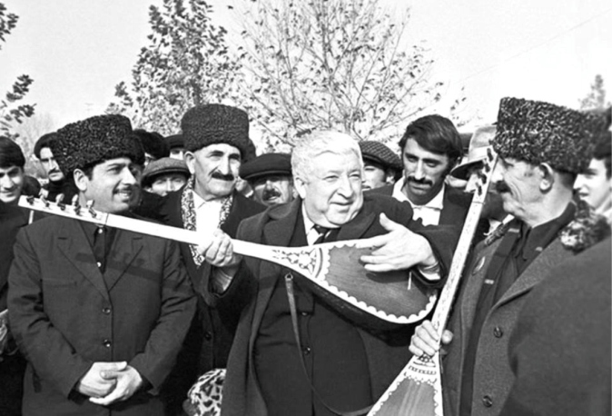
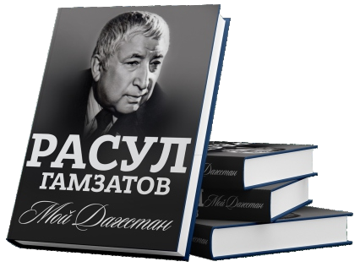
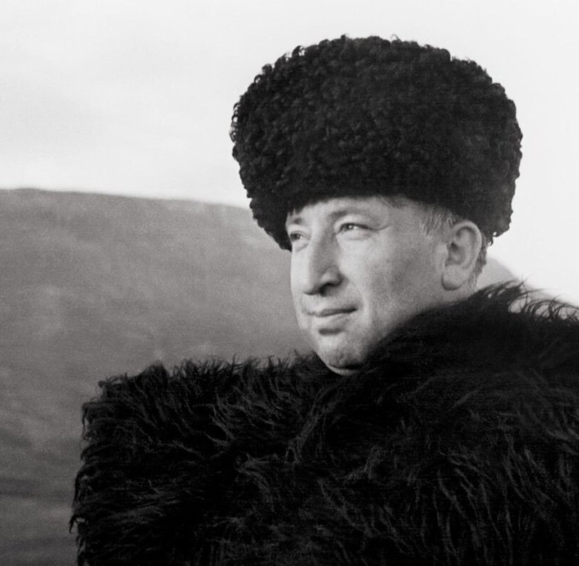
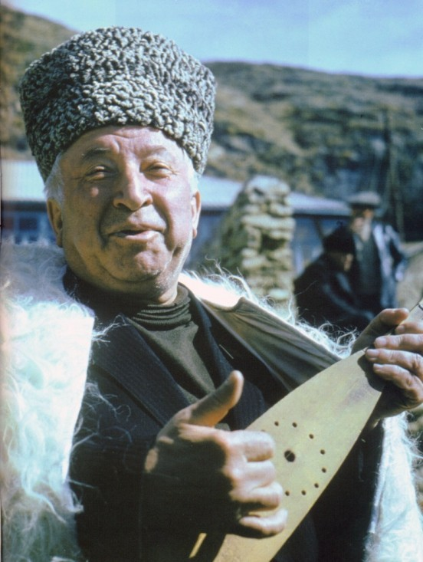
Стихи и поэмы Расула Гамзатова переводили на русский язык такие мастера пера, как Илья Сельвинский и Сергей Городецкий, Семен Липкин и Юлия Нейман. Особенно плодотворно работали с ним его друзья-поэты: Наум Гребнев, Яков Козловский, Яков Хелемский, Владимир Солоухин, Елена Николаевская, Роберт Рождественский, Андрей Вознесенский, Юнна Мориц, Марина Ахмедова и другие. Сам Расул Гамзатов перевел на аварский язык стихи и поэмы Пушкина, Лермонтова, Некрасова,
Шевченко, Блока, Маяковского, Есенина, стихи поэтов Пушкинской плеяды, арабского поэта Абдул Азиз Ходжи и многих других.

Многие стихи Расула Гамзатова стали песнями. Они привлекли внимание многих композиторов Дагестана, Кавказа, России и других республик. Издательство «Мелодия» неоднократно выпускало пластинки и диски с песнями на стихи поэта. Тесно работали с Гамзатовым широко известные в стране композиторы: Ян Френкель, Оскар Фельцман, Полад Бюль-Бюль-оглы, Раймонд Паулс, Юрий Антонов, Александра Пахмутова, Готфрид Гасанов, Сергей Агабабов, Мурад Кажлаев, Ширвани Чалаев и многие другие.

Исполнителями этих песен стали известные певцы и артисты: Анна Герман, Галина Вишневская, Муслим Магомаев, Марк Бернес, Иосиф Кобзон, Валерий Леонтьев, Сергей Захаров, София Ротару, Рашид Бейбутов, Вахтанг Кикабидзе, Дмитрий Гнатюк, Муи Гасанова, Магомед Омаров и другие. Стихи декламировали такие известные артисты, как Михаил Ульянов, Александр Завадский, Яков Смоленский, Александр Лазарев и другие.

За выдающиеся достижения в области литературы Расул Гамзатов отмечен многими званиями и премиями Дагестана, России, Советского Союза и мира: народный поэт Дагестана, Герой Социалистического труда, лауреат Ленинской премии, Лауреат Государственных премий РСФСР и СССР, лауреат международной премии «Лучший поэт 20 века», лауреат премии писателей Азии и Африки
«Лотос», лауреат премий Джавахарлала Неру, Фирдоуси, Христо Ботева, а также премий имени Шолохова, Лермонтова, Фадеева, Батырая, Махмуда, С. Стальского, Г. Цадасы и др.

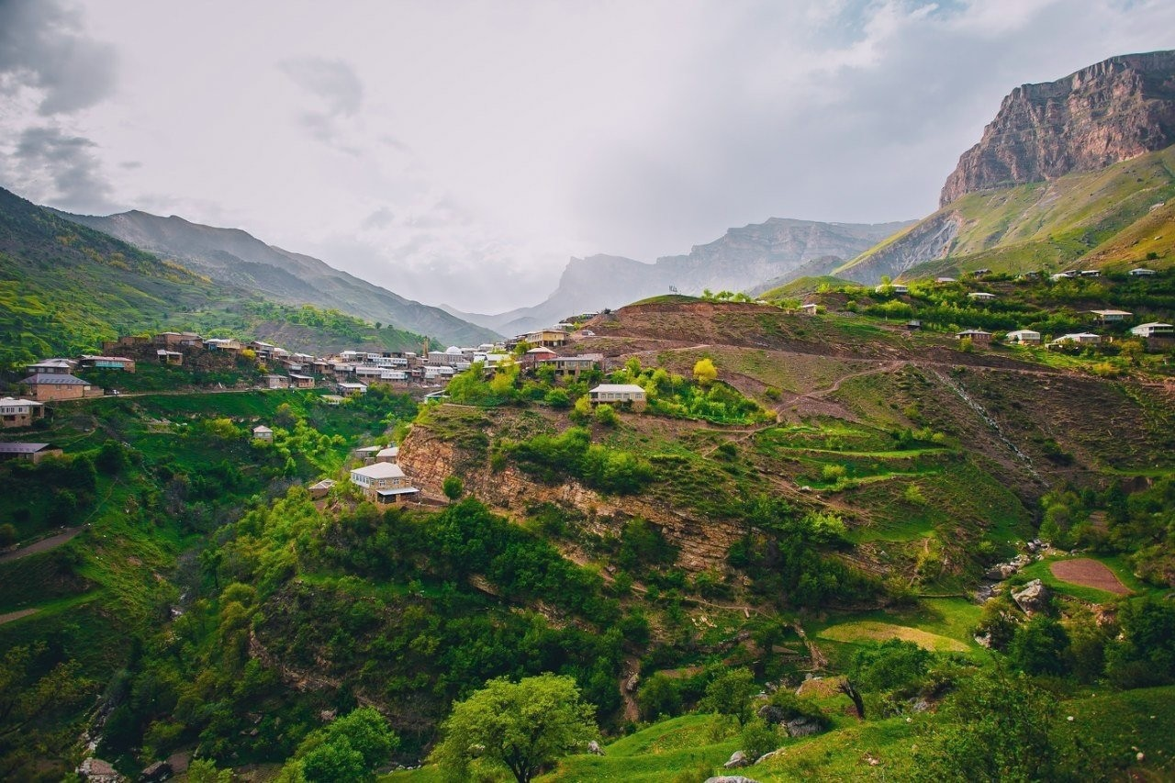
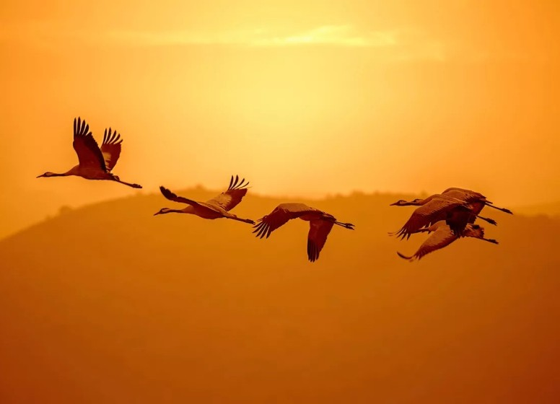
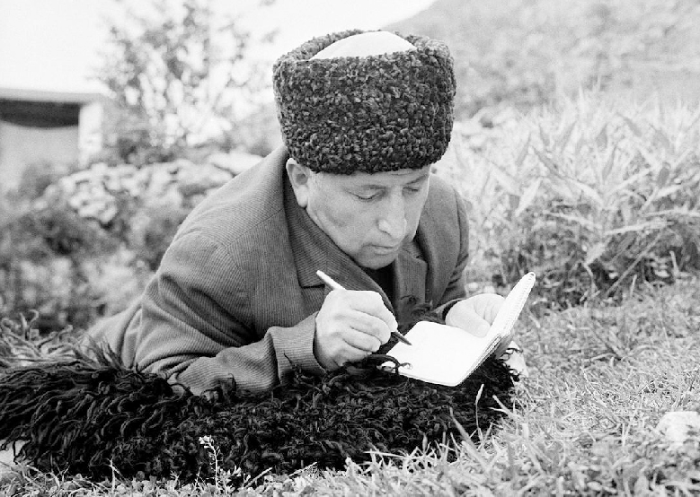
Журавли
Мне кажется порою, что солдаты, С кровавых не пришедшие полей, Не в землю эту полегли когда-то,
А превратились в белых журавлей.

Они до сей поры с времен тех дальних Летят и подают нам голоса.
Не потому ль так часто и печально Мы замолкаем, глядя в небеса?

Сегодня, предвечернею порою, Я вижу, как в тумане журавли
Летят своим определенным строем, Как по полям людьми они брели.

Они летят, свершают путь свой длинный И выкликают чьи-то имена.
Не потому ли с кличем журавлиным От века речь аварская сходна?

Летит, летит по небу клин усталый — Летит в тумане на исходе дня,
И в том строю есть промежуток малый — Быть может, это место для меня!

Настанет день, и с журавлиной стаей Я поплыву в такой же сизой мгле,
Из-под небес по-птичьи окликая Всех вас, кого оставил на земле.

Расул Гамзатов

